* * * * * * * * * * * 学 号： 姓 名： * * * * * * * * * * * * * * * * * * * * * * * * * * * * * * * * * * * * * * * * * * * * 学 院： 专业年级： * * * * * * * * * * * * * * * * * * * * * * * * * * * * * * * * * * * * * * * * * * * * * * * * * * * * * * * * * *
 课程考试试题纸

课程名称： | 高等数学 B （A 卷） |  |  | （ A 、B 卷）
考试方式： | 闭卷 | （开卷、闭卷） | 印刷份数： | 2217
学 院： | 校内各理工科学院 |  | 任课教师：
专业年级： | 理工科专业2015 级

题 号 | 一 | 二 | 三 | 四 | 五 | 总分 | 阅卷  教师
得 分
……………………………………………………………………………………………………
一、选择题（每小题2分，共16分）
得
分
（每小题仅有一个答案是正确的，请把相应的字母填入题干后的括号内）

1．设在内函数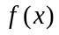和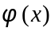有定义，连续，且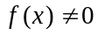，有间断点，则 （ d ）
A、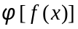必有间断点 B、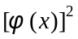必有间断点
C、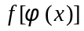必有间断点 D、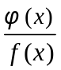必有间断点
2．已知在上可导，则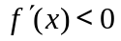是在上单调递减的 （ b ）
A、必要条件 B、充分条件
C、充要条件 D、既非必要、也非充分的条件
3．设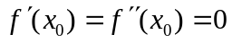，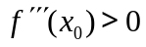，则 （ d ）
A、是 的极大值点 B、是的极大值点
C、是的极小值点 D、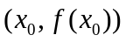是的拐点
4．设有二阶连续导数，且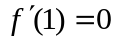，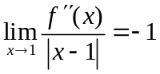，则 （ a ）
A、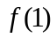是的一个极大值 B、是的一个极小值
C、是的一个人拐点 D、无法判断
5．设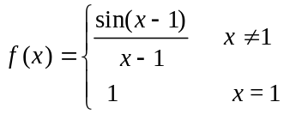，则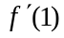 （ a ）
A、等于1 B、等于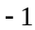 C、等于0 D、不存在
6．方程在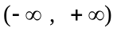内 （ b ）
A、没有实根 B、有且仅有一个实根
C、有两个实根 D、有两个以上的实根
7．设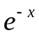是的一个原函数，则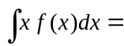 （ b ）
A、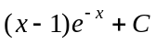 B、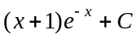
C、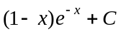 D、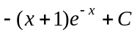
8．是的一个原函数，则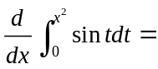 （ c ）
A、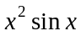 B、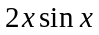 C、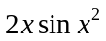 D、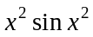

二、填空题（每小题2分，共16分）
得
分

9．设当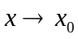时，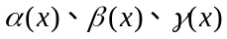均为无穷小，且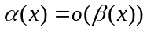，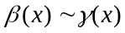,
则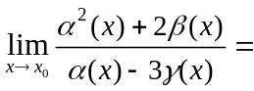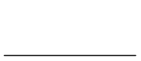.
10．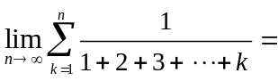.
11．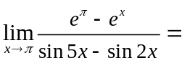.
12．若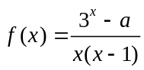有无穷间断点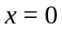及可去间断点，则 .
13．设是可导函数，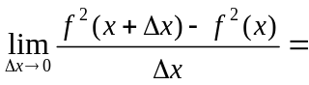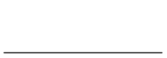.
14．设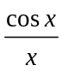是的一个原函数，则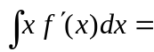，则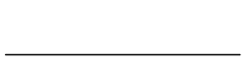.
15．设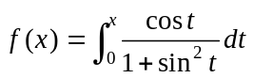，则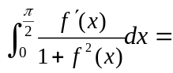.
16．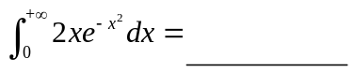.

三、简单计算题（每小题6分，共36分）
得
分

17．求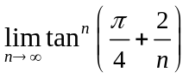.

18．求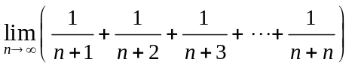.

19．试确定的值，使函数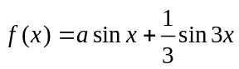在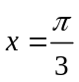处取得极值，并指出它是极大值还是极小值，并求出此极值.

20．求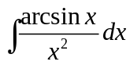.

21．求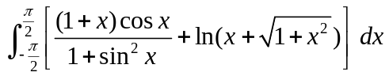.

22．求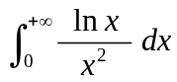.

四、综合计算题（每小题8分，共16分）
得
分

23．试确定常数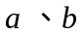，使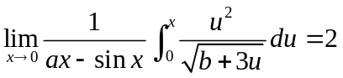

24．设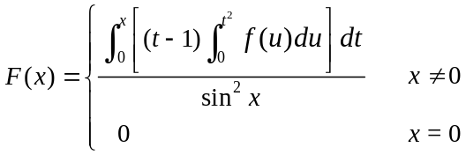，其中是连续函数，试讨论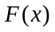在处的连续性和可导性.

五、证明题（每小题8分，共16分）
得
分

25．已知 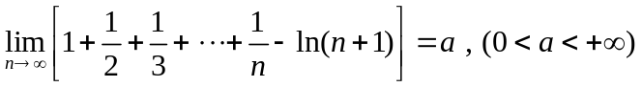
证明：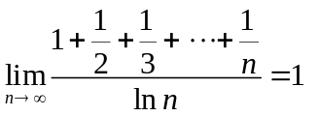.

26．设在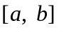上连续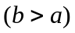，且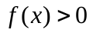，又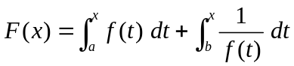
证明： （1）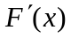≥2； （2）方程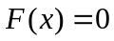在内有且仅有一个实根.

